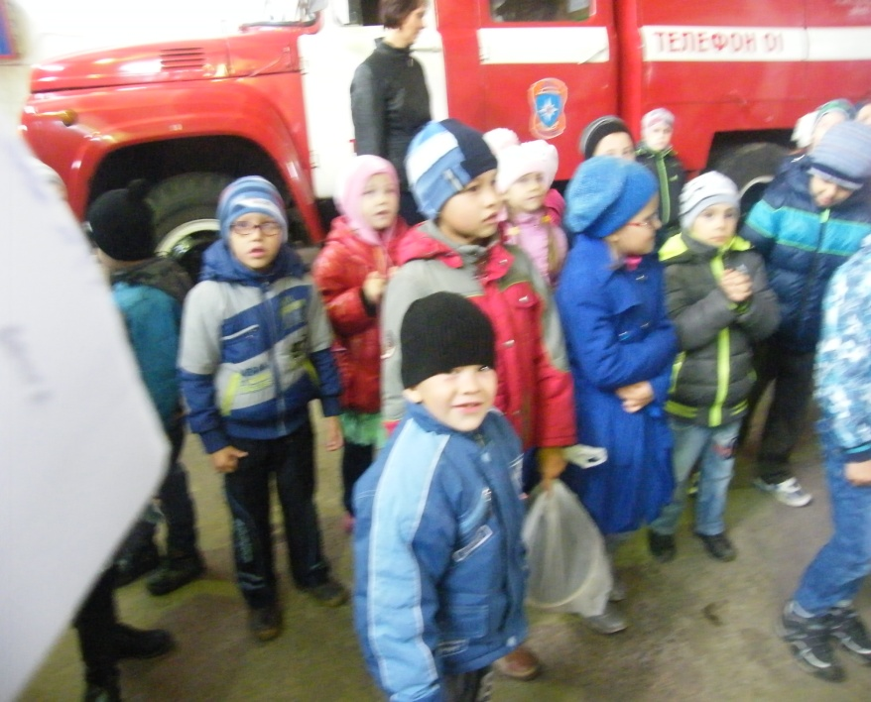
Месячник безопасности в старшей группе.
Пичугина Г.Н.
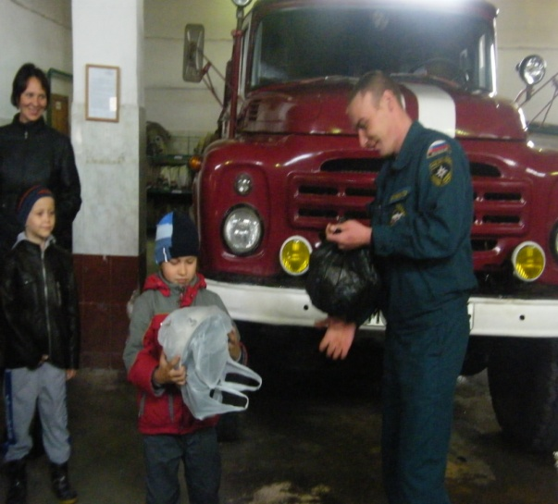
Одним из главных условий пребывания воспитанников в детском саду является их безопасность. В соответствии с разработанным в МБДОУ планом месячника безопасности детей, в нашей группе был продуман свой план на сентябрь по ОБЖ. В первую неделю месяца прошло занятие «Школа пешеходных наук», где ребята закрепили знания о светофоре, дорожных знаках, обыграли разные ситуации на проезжей части и тротуаре. С детьми организовала целевую прогулку к автобусной остановке. В ходе прогулки дети пополнили и закрепили правила поведения на остановке, и при посадке в автобус. В течение недели с ребятами велась индивидуальная работа по картинкам, где разбирались опасные ситуации на проезжей части. В утренние часы воспитанникам загадывала загадки по ПДД. В конце недели провела конкурс рисунков по тематике недели. Интересные работы получились у Ангелины Щербиной, Насти Гавриловой, Полины Герасименко. Этими картинками оформила лестничную площадку в детском саду. Во вторую неделю была организованна работа по пожарной безопасности. В течение корой мы читали рассказы «Откуда может прийти беда», «Рассказ о неизвестном герои», «Кошкин дом». В вечернее время проводила дидактические и подвижные игры «Что необходимо», «Горит - не горит». На Изо рисовали по прочитанному стихотворению «Кошкин дом». И самым запоминающим событием для малышей стала экскурсия в пожарную часть. Где ребятам рассказали и показали, работу пожарного. Дети прочитали стихи для пожарных. В конце экскурсии Олег Валерьевич Минаев подарил настоящую пожарную каску для игры в пожарных.
В течении следующий недели с детьми велись беседы «Чтобы не стать жертвой преступления», «Опасные ситуации контактов с незнакомыми людьми», «Ситуации насильственного поведения незнакомых взрослых», решались проблемные ситуации по картинкам.
Четвертая неделя прошла по теме ЧС. С детьми было организованно практическое занятие по изготовлению респираторов, моделировались ситуации «Если ты потерялся?», ребята изготовили листовки по ОБЖ и раздали листовки родителям. Была проведена беседа «Землетрясение».
Работа по ОБЖ в нашей группе проводиться постоянно. Нам помогают родители, семья Ульяны Брандт сделали альбом для группы по пожарной безопасности, семья Маши Нестеровой изготовили книжку-малышку «Опасные ситуации», Доминика Хромченко вместе с папой изготовили для группы большие знаки дорожного движения.
Только совместными усилиями педагогов и родителей мы сможем достичь хороших знаний и умений у детей по ОБЖ.

